**Сапфир-22ДИ-Вн-2170 - преобразователь избыточного давления**

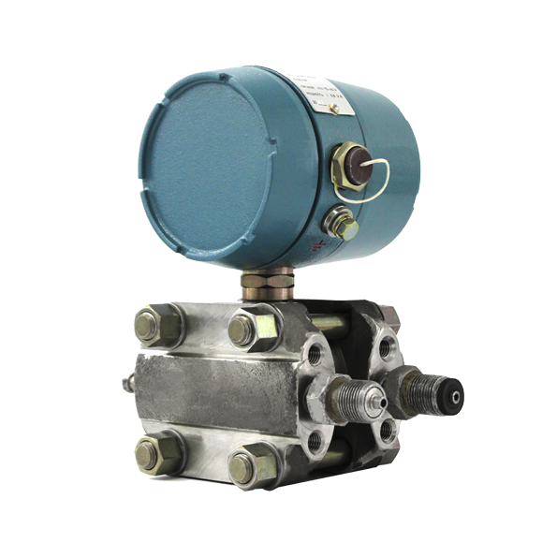 Преобразователи измерительные Сапфир-22ДИ-Вн предназначены для работы в системах автоматического контроля, регулирования и управления технологическими процессами и обеспечивают непрерывное преобразование измеряемого избыточного давления жидких и газообразных нейтральных и агрессивных сред в унифицированный токовый выходной сигнал дистанционной передачи, в т.ч. в условиях АЭС.

    Преобразователи давления с дополнительной маркировкой «К» предназначены для преобразования измеряемого параметра газообразного кислорода и кислородосодержащих смесей. Преобразователи с маркировкой «А» и «К» не предназначены для работы во взрывоопасных условиях. Преобразователи являются сейсмостойкими и выдерживают сейсмические нагрузки 8 баллов на высоте отметки 41,4 м.

Преобразователь состоит из измерительного блока и электронного устройства. Преобразователи различных параметров имеют унифицированное электронное устройство и различаются конструкцией измерительного блока. Измеряемый параметр подается в камеру измерительного блока и линейно преобразуется в деформацию чувствительного элемента и изменение электрического сопротивления тензорезисторов тензопреобразователя, размещенного в измерительном блоке. Электронное устройство преобразователя преобразует это изменение сопротивления в токовый выходной сигнал 0-5 и 4-20 мА.

Технические характеристики:

* Выходные сигналы, мА, постоянного тока 0…5; 4…20 мА
* Исполнения по взрывозащите 1ExsdllBT4/H2 - специальный вид взрывозащиты и взрывонепроницаемая оболочка
* Питание от внешних источников 15…42 В постоянного тока
* Верхний предел16Мпа
* Класс точности   0,25%

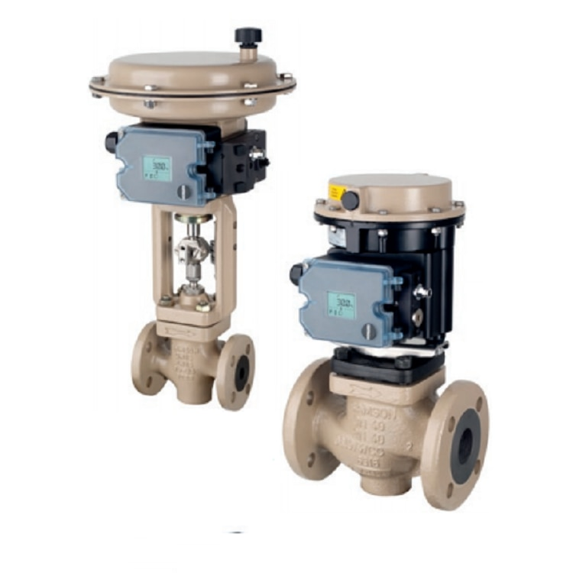**SAMSON 3725 Электропневматический позиционер**

Позиционер сравнивает положение клапана (регулируемый параметр «х») величине управляющего сигнала (управляющий параметр «w»). В позиционере происходит сравнение входного сигнала, поступающего от какого-либо устройства регулирования-управления, с ходом или углом открытия клапана и в качестве выходного сигнала вырабатывается необходимое управляющее давление (выходной параметр «y»).

Характеристики:

* Простой монтаж на прямоходные приводы типа 3277 (120…700 см2)
* Монтаж по NAMUR (IEC 60534-6-1)
* Монтаж на поворотные приводы по VDI/VDE 3845.
* Простое управление из меню удобной навигации с помощью трех емкостных ключей
* ЖКД поддерживает функцию поворота изображения для удобства чтения данных при любом монтажном положении позиционера
* Автоматический ввод в эксплуатацию
* Предварительно установленные базовые параметры. Ввод других параметров только в случае, если они отличаются от стандартных базовых
* Хранение всех параметров в энергонезависимой памяти EEPROM
* 2-х жильная цепь с незначительной электрической нагрузкой от 300 Ом
* Обеспечение плотного закрытия
* Непрерывный контроль нулевой точки
* Бесконтактное определение положения
* Не зависит от воздействия окружающей среды и воздействия пара
* Управляющий сигнал 4…20 мА
* Величина номинального хода 3,75…50 мм
* Угол открытия 24…100º

**Клапан регулирующий, 25ч945нж, чугунный, c приводом AUMA PN** 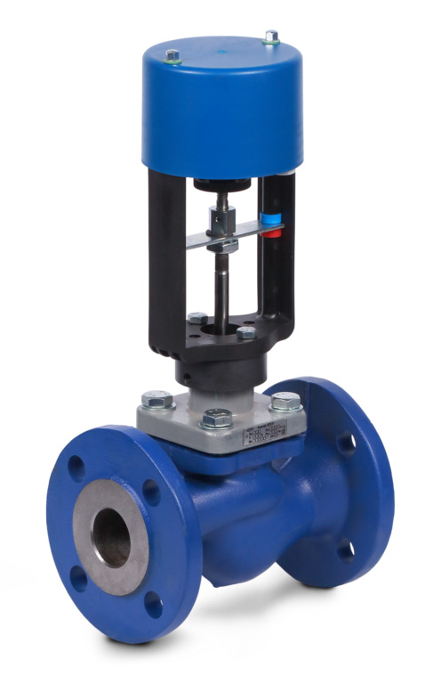 Клапан регулирующий, односедельный 25ч945нж предназначен для использования для автоматического регулирования технологических процессов. С помощью клапана возможно автоматическое регулирование расхода, давления или температуры рабочей среды, в зависимости от подключенной автоматики управления.

Давление: PN 16 бар (1,6 МПа)

Рабочая температура: -15… +300°С

Среда: жидкая и газообразная, не агрессивная к применяемым материалам

Температура окружающей среды: -15...+50° (исп. У2)

Материалы: корпус - чугун, седло - нержавеющая сталь 12Х18Н10Т, уплотнение в затворе - "металл по металлу"

Способ крепления: фланцевый по ГОСТ 12815-80

Управление: AC 220В электропривод AUMA.  
Опционально: AC 380В или AC/DC 24B; токовый датчик положения 0...20 мА, 4...20 мА; резистивный датчик положения 1х100 Ом; взрывозащищенное исполнение.

Рабочая среда проходит через корпус литой поз.2, имеющий проходную конструкцию с патрубками на одной оси. Направление подачи рабочей среды - «под клапан».

Затвор состоит из плунжера поз.4 и седла поз.5. Крышка поз.3 обеспечивает направление плунжера поз.4.

Герметичность клапана относительно внешней среды обеспечивается прокладкой поз.6 и уплотнением сальниковым поз.7.

Сальниковый узел, образованный уплотнением сальниковым поз. 7 и гайкой сальника поз.8, находится в крышке поз.3.

Управление клапаном осуществляется ЭИМ поз.1 поступательного типа. Плунжер поз.4 соединен со штоком ЭИМ, на который поступает сигнал от внешнего автоматического регулятора температуры или давления на открытие или закрытие клапана. Усилие, развиваемое прямоходным ЭИМ, передается на плунжер поз.4, который перемещается вверх и вниз, изменяя площадь открытого проходного отверстия седла поз.5 и регулируя расход рабочей среды.

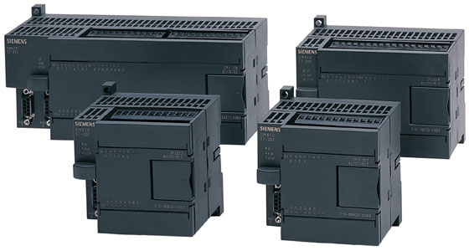**ПЛК SIMATIC S7-200**

Программируемые логические контроллеры — технические средства, используемые для автоматизации технологических процессов. Это электронное специализированное устройство, работающее в реальном масштабе времени

Микроконтроллеры SIMATIC S7-200 предназначены для решения задач управления и регулирования в небольших системах автоматизации. При этом, SIMATIC S7-200 позволяют создавать как автономные системы управления, так и системы управления, работающие в общей информационной сети. Область применения контроллеров SIMATIC S7-200 исключительно широка и простирается от простейших задач автоматизации, для решения которых в прошлом использовались простые реле и контакторы, до задач комплексной автоматизации. SIMATIC S7-200 все более интенсивно используется при создании таких систем управления, для которых в прошлом из соображений экономии необходимо было разрабатывать специальные электронные модули.

Функциональные особенности:

* Программируемые контроллеры, отличающиеся максимумом эффективности при минимуме затрат.
* Простота монтажа, программирования и обслуживания.
* Решение как простых, так и комплексных задач автоматизации.
* Возможность применения в виде автономных систем или в качестве интеллектуальных ведомых устройств систем распределенного ввода-вывода.
* Возможность использования в сферах, где применение контроллеров раньше считалось экономически нецелесообразным.
* Работа в реальном масштабе времени и мощные коммуникационные возможности (PPI, MPI, Industrial Ethernet, PROFIBUS-DP, AS интерфейс, модемная связь).
* Компактные размеры, возможность установки в ограниченных объемах.